Dorpskrant

Graag willen wij ons even voorstellen,de nieuwe meitinker en mienskipswurker
van uw dorp: Marijke Paulusma en Reina Hes.

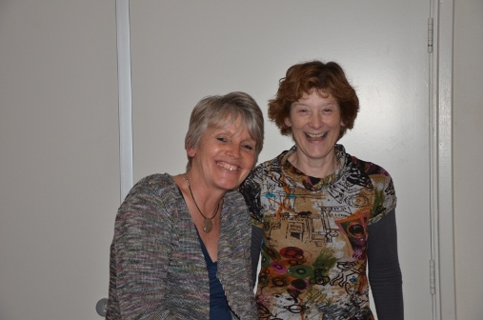

Marijke is 54 jaar en heeft een achtergrond als fysiotherapeute. Ze is sinds 2000 werkzaam bij verschillende gemeentes, waarvan vanaf 2007 als cliënt ondersteuner Wmo bij de gemeente Dongeradeel.
Reina Hes is al 14 jaar werkzaam voor de Stichting Welzijn Het Bolwerk. Daarvoor was zij werkzaam als bewegingsagoog bij diverse organisaties.

Kanteling
Op het gebied van Welzijn en de Wmo zijn de gemeenten Dantumadiel en Dongeradeel samen met welzijnsorganisatie het Bolwerk overgegaan op een andere manier van werken: het gekantelde werken. Hierdoor verandert de uitvoering van de Wmo. Het doel van de kanteling is om uit te gaan van de eigen kracht van mensen en ervoor te zorgen dat iedereen kan meedoen in de samenleving

Ondersteuning door ‘meitinkers’en ‘mienskipswurkers’
Meitinker is Frysk voor ‘meedenker’. De meitinker is een medewerker van het team Wmo en team Welzijn die inwoners helpen bij het verkennen van de mogelijkheden voor goede zorg. De meitinker zal een vaste contactpersoon voor uw dorp worden. Zij helpt inwoners op weg met het oplossen van hun probleem. De meitinker kijkt daarbij eerst naar eigen mogelijkheden en de eigen omgeving.
De mienskipswurker is Frysk voor gemeenschapswerker (medewerker van welzijnsorganisatie “het Bolwerk”) stimuleert en ondersteunt inwoners en organisaties op sociaal gebied, zoals bijvoorbeeld het organiseren van een BurenHulpDienst. Ook de mienskipswurker zal een vaste contactpersoon zijn.
Afgelopen jaren vroeg u het Wmo-loket bijvoorbeeld of u een rolstoel of huishoudelijke hulp kon krijgen. De Wmo beoordeelde daarna wat zij voor u konden doen. Na een aantal vragen was het duidelijk of u wel of geen recht had op datgene waar u om vroeg. Het kwam hierbij niet altijd aan de orde of u familie om u heen had, wat uw buurt voor u zou kunnen betekenen en wat u zelf zou kunnen doen of betalen.
Datgene waar u om vraagt is en blijft altijd ons uitgangspunt. U kunt dus gewoon uw vraag bij ons blijven stellen. Wat wel anders is, is dat we aan u vragen meer verantwoordelijkheid te nemen voor uw eigen situatie. We gaan met u in gesprek om te kijken naar uw eigen kracht, inzet, eigen netwerk en financiële mogelijkheden.
Er zijn meer partijen die we daarbij betrekken, omdat zij vaak ook iets voor u kunnen betekenen. Dit zijn bijvoorbeeld mantelzorgers, vrijwilligers, professionele partners zoals het Algemeen Maatschappelijk Werk en stichting MEE. Samen met al deze organisaties kijken en denken we met u mee. En blijkt na het gesprek dat u hulp nodig heeft van de gemeente? Dan bekijken we samen met u wat voor u de beste oplossing is.
Voor geen mens is een situatie gelijk. Dit betekent dat er voor elke klant een andere oplossing komt, welke is afgestemd op de eigen situatie. '

Een voorbeeld:
Mevrouw de Boer deed elke woensdagmiddag de vaste boodschappen op de fiets. Helaas durfde ze niet meer te fietsen en was het lastig geworden om de boodschappen mee te nemen. Daarom deed ze bij de wmo een aanvraag voor vervoer. Het zou de meest praktische oplossing zijn dat de boodschappen bij haar thuis bezorgd zouden worden met de bestel en bezorgservice van de supermarkt. Maar gaf mevrouw aan, dat ze het juist zo gezellig vond om even naar de winkel te gaan.
Voorheen bekeken we of u vervoer kon krijgen en verwezen we u naar de boodschappenservice. Nu gaat de meitinker met u in gesprek hoe we uw doel kunnen bereiken. De mienskipswurker weet (via de BurenHulpDienst) dat er een inwoner van uw dorp is die graag wekelijks met een buurtgenoot naar de supermarkt naar de supermarkt wil gaan. Dit kan een goede oplossing voor mevrouw de Boer zijn.

Vragen
Heeft u nog vragen? Kijk dan op www.wmodandon.nl of kom
in contact met meitinker Marijke Paulusma via:
Gemeente Dongeradeel
Telefoon: 14 0519
ma wo en vrijdag bereikbaar: 8.30-12.00 uur
of per e-mail wijwerkensamen@dandon.nl
Post: Postbus 1, 9100 AA Dokkum

Met mienskipswurker Reina Hes via:
Stichting Welzijn ‘Het Bolwerk’
Telefoonnummer: 0519-292223/ 0649238814
Werkdagen:dinsdag, woensdag en donderdag
Mailadres: r.hes@het-bolwerk.eu
Post: Oranjewal 28, 9101 JV Dokkum

